**MANUAL DE USUARIO**

**TAXATION SMART**

**FORMULARIO DECLARACIÓN DE RETENCIONES Y AUTORRETENCIONES - RETEICA(BIMESTRAL)**

**TABLA DE CONTENIDO**

**Pág.**

FORMULARIO DECLARACIÓN DE RETENCIONES Y AUTORRETENCIONES – RETEICA (BIMESTRAL) 3

1. Reteica 3

1.1. Acceso a la opción 3

1.2. Funcionalidades 4

1.2.1. Elementos asistentes 4

1.2.2. Reteica 4

1.2.3 Proceso de presentación de declaraciones sin pago 21

**MANUAL DE USUARIO – FORMULARIO DECLARACIÓN DE RETENCIONES Y AUTORRETENCIONES - RETEICA (BIMESTRAL)**

**INFORMATICA Y TRIBUTOS S.A.S**

Todos los derechos reservados. Ninguna parte de esta obra puede ser reproducida de ninguna forma o por cualquier medio - gráfico, electrónico mecánico, incluyendo fotocopias, grabación o almacenamiento de información y sistemas de recuperación de información - sin la autorización por escrito de la editorial.

Los productos que se mencionan en este documento pueden ser marcas comerciales y/o marcas registradas de sus respectivos propietarios. El editor y el autor no pretenden estas marcas.

Si bien todas las precauciones se han tomado en la preparación de este documento, el editor y el autor no asumen responsabilidad alguna por errores u omisiones, ni de daños que resulten del uso de la información contenida en este documento o del uso de programas y código fuente que pueden que lo acompañen. En ningún caso, el editor y el autor serán responsables de ninguna pérdida de beneficios o cualquier otro daño comercial causado o presuntamente causado directa o indirectamente por este documento.

# FORMULARIO DECLARACIÓN DE RETENCIONES Y AUTORRETENCIONES – RETEICA (BIMESTRAL)

A continuación, este manual de usuario tiene como objetivo proporcionar una guía clara y detallada para garantizar el funcionamiento óptimo y el desarrollo eficiente de las actividades relacionadas con el registro de declaraciones de retenciones y autorretenciones de Reteica.

# Reteica

# Acceso a la opción

Para acceder al **portal tributario/ciudadano** clic: [aquí](https://cartagena.taxationsmart.co/ords/f?p=150000:1::::1:F_CDGO_CLNTE:13001)

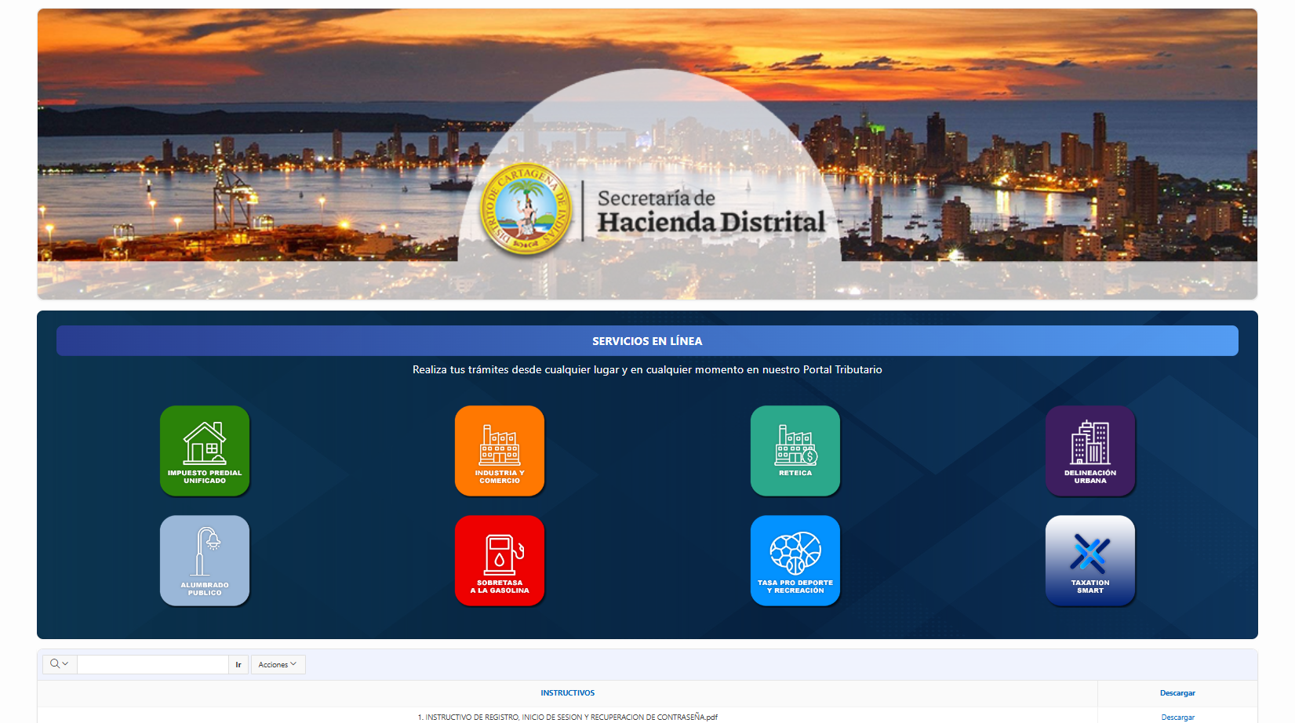

*Imagen 1 - Portal Tributario/Ciudadano.*

# Funcionalidades

# Elementos asistentes

Estos elementos ayudan a diligenciar y comprender el formulario de declaración:

|  |  |
| --- | --- |
|  | **Iconos de Ayuda:** brindan información extra y funcionan como guía para diligenciar el formulario. |

# Reteica

Para realizar la **declaración de retenciones y autorretenciones de reteica** seguir los siguientes pasos:

Clic a la opción **‘Reteica:**

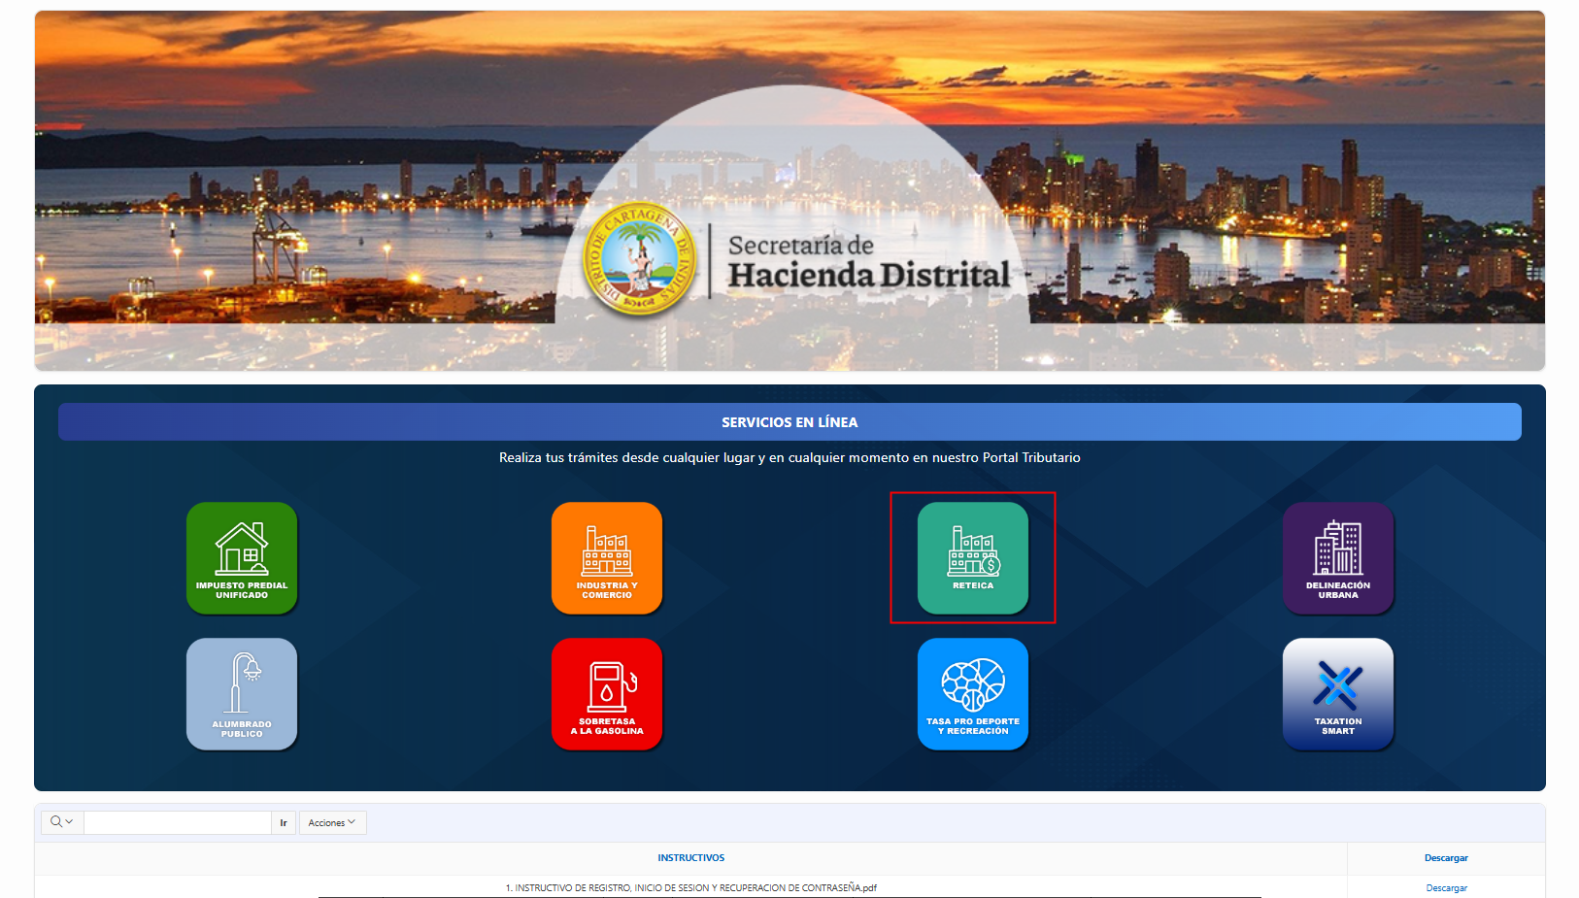

*Imagen 2 – Opción: Reteica.*

A continuación, se visualizan opciones de **Reteica:**

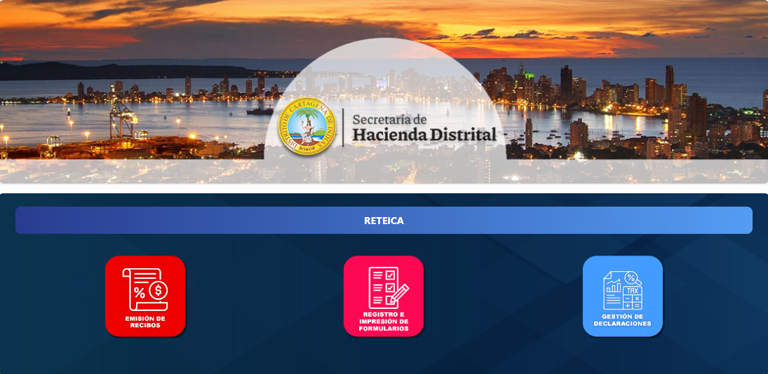

*Imagen 3 - Impuesto Reteica.*

Clic a la opción **‘Registro De Formularios’.**

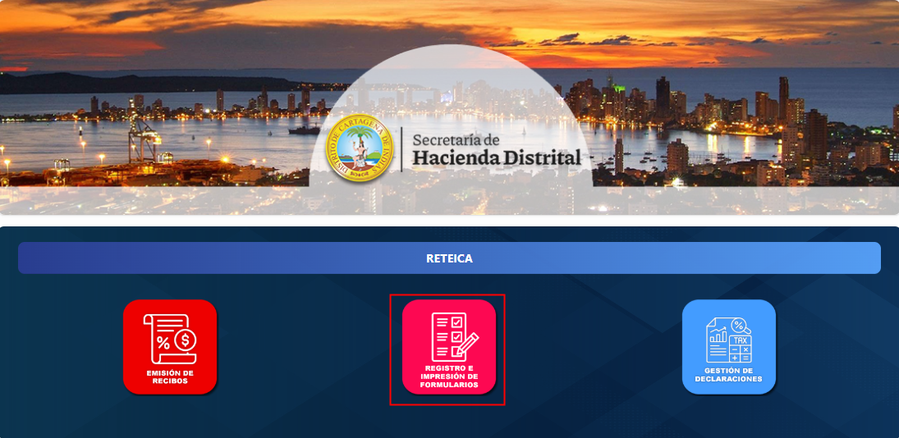  
*Imagen 4 - Registro De Formularios.*

A continuación, el sistema solicita **Iniciar Sesión:**

1. Ingresar **Usuario.**
2. Ingresar **Clave.**
3. Clic .

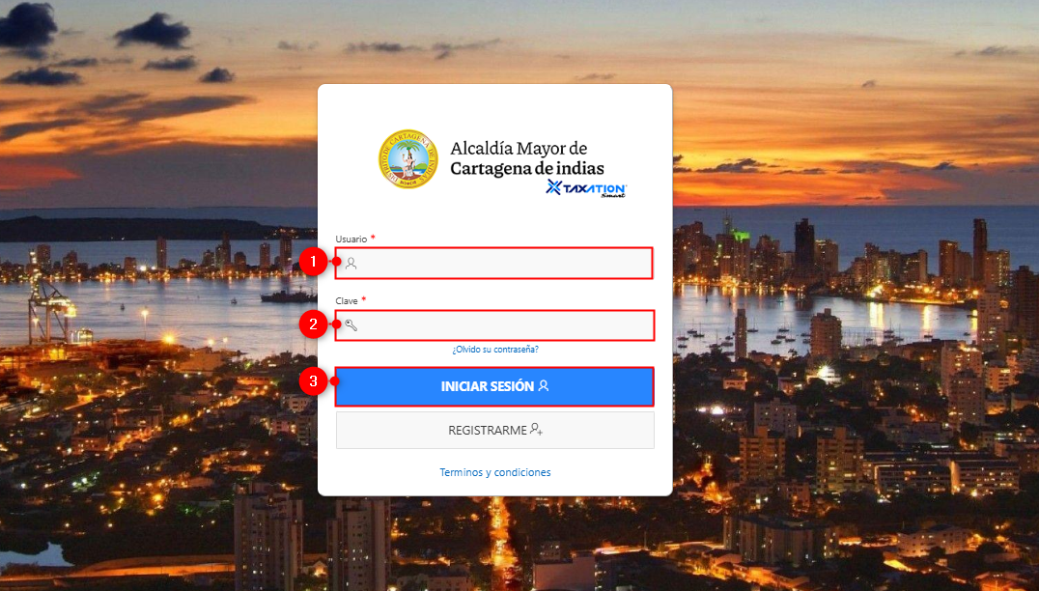

*Imagen 5 - Iniciar Sesión.*

A continuación, se visualiza la siguiente pantalla:

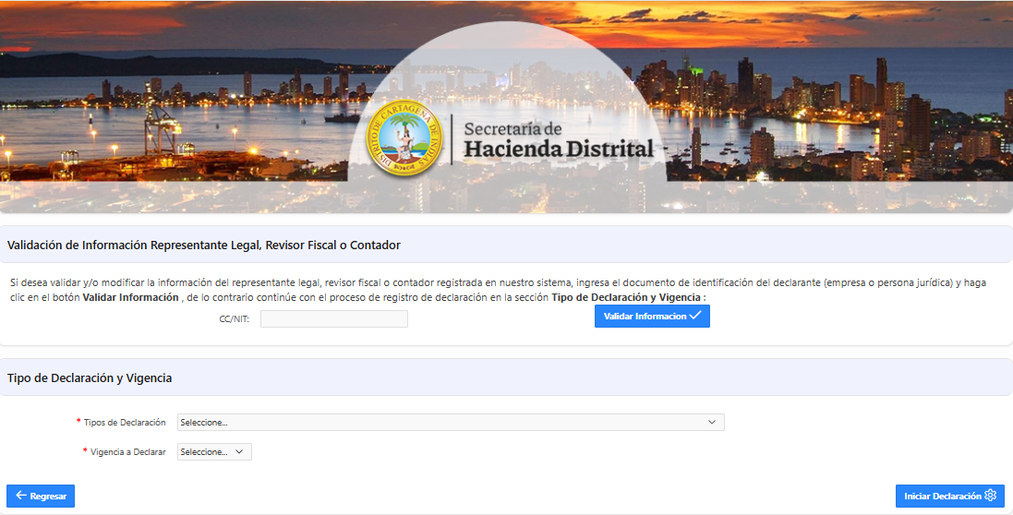

*Imagen 6 – Validación De Información Y Tipo De Declaración.*

En la sección **Validación de Información Representante Legal, Revisor Fiscal o Contador** diligenciar los siguientes campos:

1. Ingresar **CC/NIT.**
2. Clic .



*Imagen 7 - Validar Información.*

***Nota: Los siguientes pasos se realizará solo si desea actualizar algunos de los datos de las diferentes secciones.***

***Nota 2: Solo son obligatorios los campos que contienen (*)***

En la sección **Nombre del Contribuyente** realizar los siguientes pasos:

1. Clic  seleccionar **Razón social.**
2. Clic  seleccionar **País.**
3. Clic  seleccionar **Departamento.**
4. Clic  seleccionar **Municipio.**
5. Ingresar **Dirección.**
6. Clic **.**

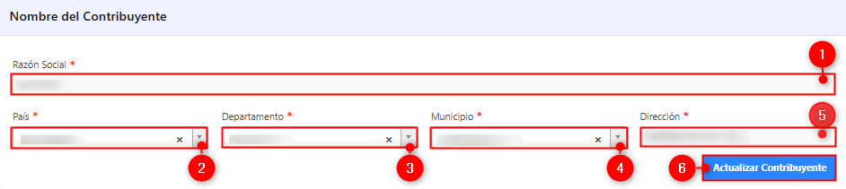

*Imagen 8 - Actualización Contribuyente.*

En la sección **Representante legal** se identifica los siguientes campos:

1. Clic  seleccionar **Tipo de Identificación.**
2. Ingresar **Identificación.**
3. Ingresar **Nombre.**
4. Ingresar **Primer Apellido .**
5. Clic  seleccionar **País.**
6. Clic  seleccionar **Departamento.**
7. Clic  seleccionar **Municipio.**
8. Ingresar **Dirección.**
9. Ingresar **Correo.**
10. Clic .

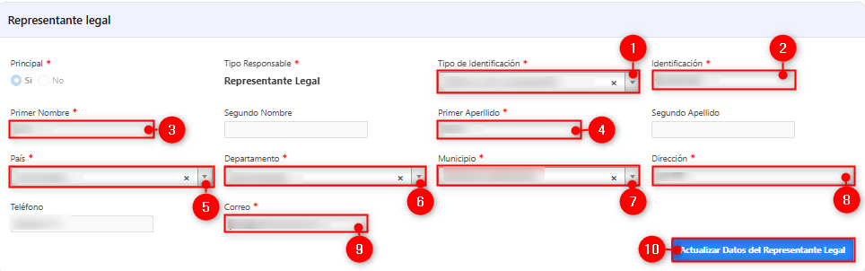

*Imagen 9 - Actualización Representante Legal.*

En la sección **Revisor Fiscal y /o Contador** se identifica los siguientes campos

1. Clic  seleccionar **Tipo de responsable.**
2. Clic  seleccionar **Tipo de Identificación.**
3. Ingresar **Identificación.**
4. Ingresar **Primer Nombre.**
5. Ingresar **Primer Apellido .**
6. Clic  seleccionar **País.**
7. Clic  seleccionar **Departamento.**
8. Clic  seleccionar **Municipio.**
9. Ingresar **Dirección.**
10. Ingresar **Correo.**
11. Clic .

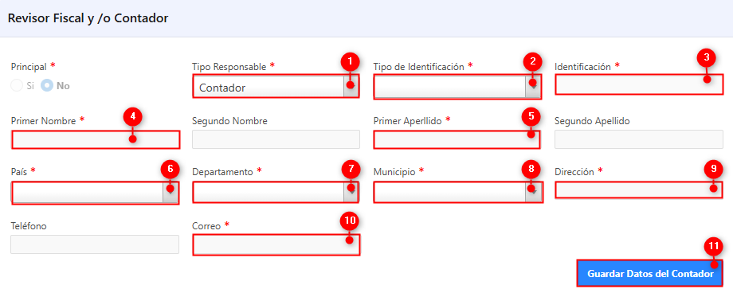

*Imagen 10 - Actualización Revisor Fiscal y /o Contador.*

Después de actualizar los datos, clic :

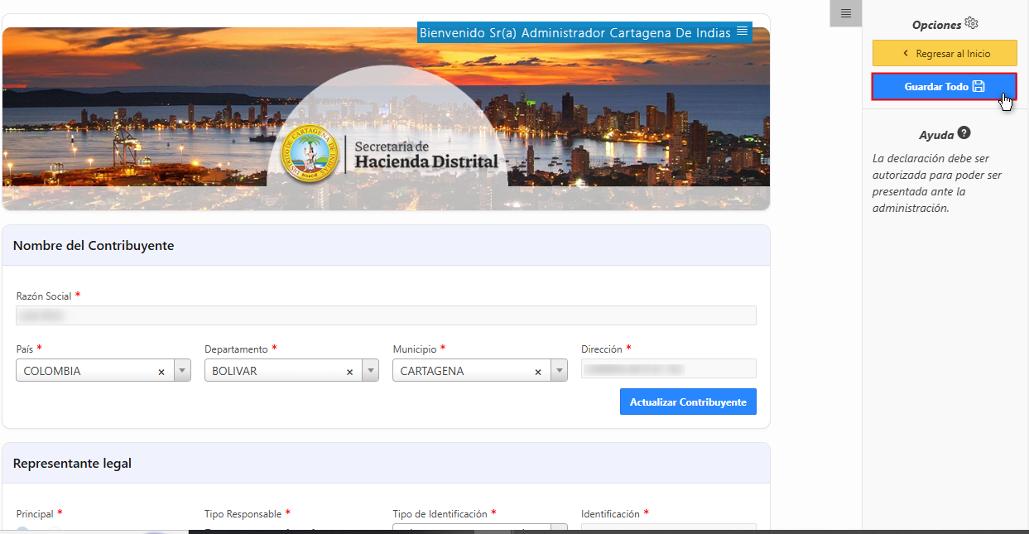

*Imagen 11 - Guardar Todo.*

Al guardar todo se visualiza el siguiente mensaje de notificación **Actualización de Exitosa:**

**

*Imagen 12 - Actualización Exitosa.*

***Nota: Dar clic en  a la página principal de registro de formularios.***

En la sección **Tipo de Declaración y Vigencia** diligenciar los siguientes pasos:

1. Clic  seleccionar **Tipos de Declaración.**
2. Clic  seleccionar **Vigencia a Declarar.**
3. Clic .

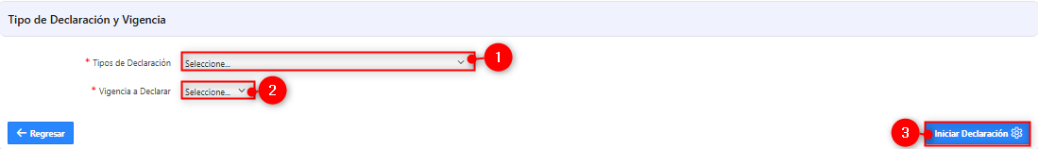

*Imagen 13 - Tipo de Declaración y Vigencia a Declarar.*

Al continuar se visualiza la siguiente pantalla:

1. Ingresar **CC/NIT.**
2. Clic .

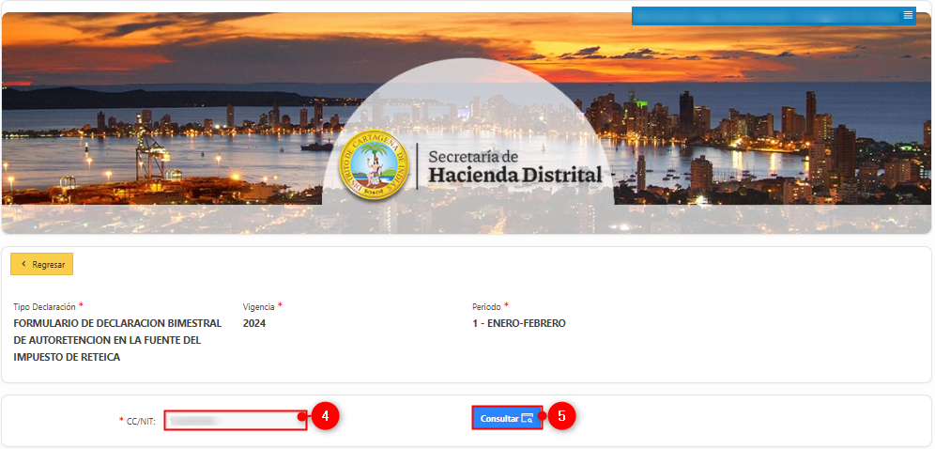

*Imagen 14 – Ingresar y consultar identificación.*

Se despliega ventana de advertencia:

Clic  para continuar.

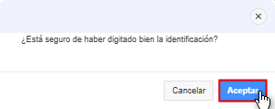

*Imagen 15 - Ventana Advertencia Identificación Digitada.*

Automáticamente se despliega el formulario a diligenciar:

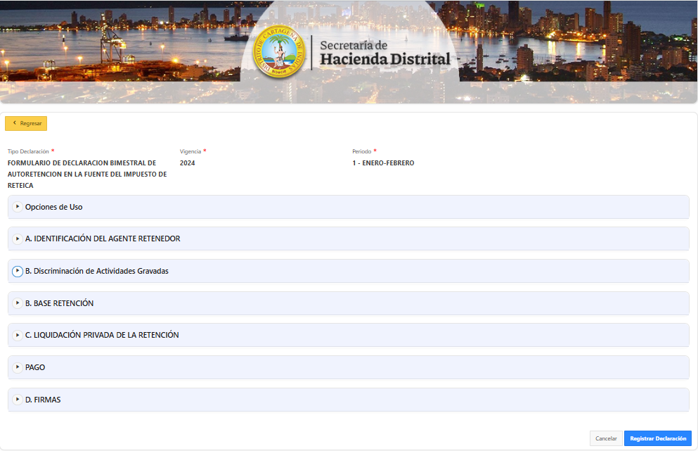

*Imagen 16 - Formulario De Reteica.*

En la sección **Opciones de Uso** diligenciar los siguientes pasos:

1. Clic  seleccionar **Calidad del Declarante.**
2. Clic  seleccionar **Opción de Uso.**
3. Seleccionar **Fecha máxima de presentación.**

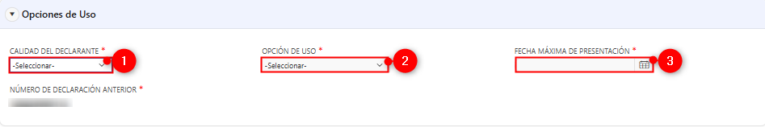

*Imagen 17 - Opciones De Uso.*

***Nota: Los campos sombreados en gris no son modificables, el sistema web calcula y registra automáticamente los valores.***

En la sección **Identificación Del Agente Retenedor** diligenciar los siguientes pasos:

1. Ingresar **Teléfono.**
2. Ingresar **Correo Electrónico.**

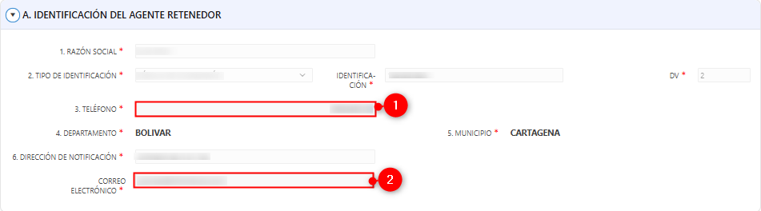

*Imagen 18 - Información**Identificación Del Agente Retenedor.*

Diligenciar los siguientes pasos **Discriminación de Actividades Gravadas**:

1. Clic  seleccionar **Actividades Gravadas.**
2. Ingresar **Ingresos Gravados.**
3. Clic .

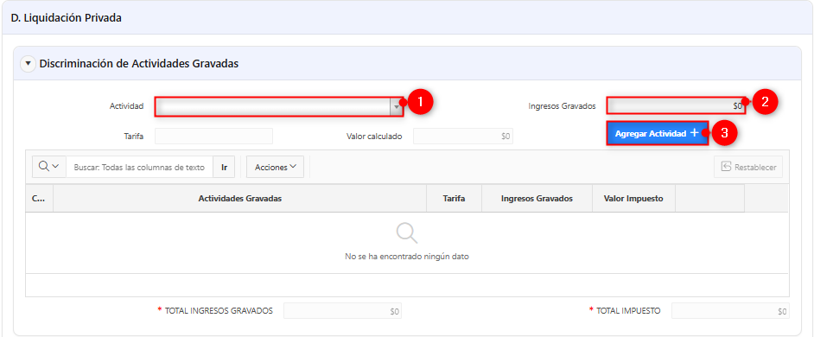

*Imagen 19 – Discriminación De Actividades Gravadas.*

***Nota: Para eliminar una actividad económica, clic .***

En la sección **Base Retención** se visualiza la siguiente información:

1. Ingresar **Base Retención Industrial.**
2. Ingresar **Base Retención Comercial.**
3. Ingresar **Base Retención Servicios.**

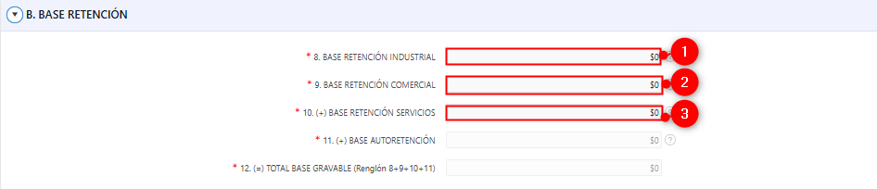

*Imagen 20 – Base Retención.*

En la sección **Liquidación Privada De La Retención** seguir los siguientes pasos**:**

1. Ingresar **Retención Industrial.**
2. Ingresar **Retención Comercial.**
3. Ingresar **Retención Por Servicios.**
4. Ingresar **Valor que le Retuvieron en el Periodo.**
5. Clic  seleccionar **Tipo Calculo Sanción.**

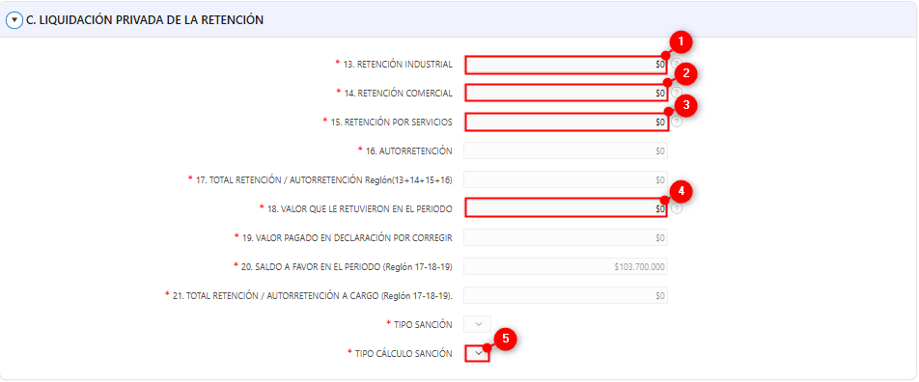

*Imagen 21 – Liquidación Privada De La Retención.*

En la sección **Pago** diligenciar:

1. Ingresar **Saldo a Favor del Periodo Anterior.**
2. Ingresar **Valor a Pagar en Bancos.**

*  
Imagen 22 –Pago.*

***Nota: Los campos se diligencian dependiendo si aplican o no.***

***Los campos sombreados en gris no son modificables, el sistema web calcula y registra automáticamente los valores.***

***Los campos se diligencian dependiendo si aplican o no.***

***En caso de que usted desee presentar su declaración sin pago poner en el campo valor a pagar en bancos: $0.***

En la sección **Firmas**→ Subsección: **Firma del declarante** realizar los siguientes pasos:

1. Clic  seleccionar **Nombres Y Apellidos Del Declarante.**

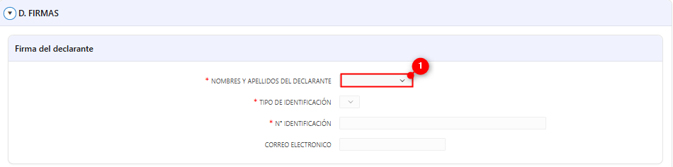

*Imagen 23 – Firma de Declarante.*

En la sección **Firmas**→ Subsección: **Firma del contador o revisor fiscal**

realizar los siguientes pasos:

1. Clic  seleccionar **Nombres Y Apellidos o Revisor Fiscal.**
2. Ingresar **Tarjeta Profesional.**
3. Clic  seleccionar **Revisado.**
4. .

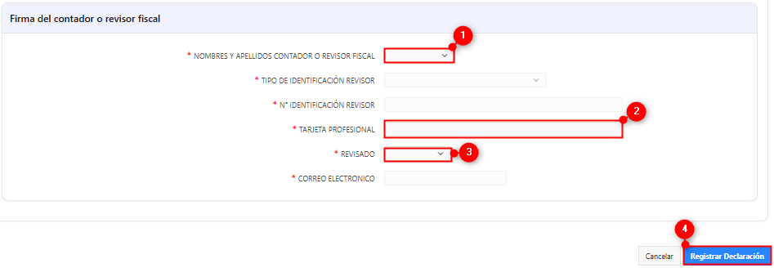

*Imagen 24 – Firmas del contador o revisor fiscal.*

A continuación, se previsualiza la declaración:

Clic  para autorizar.

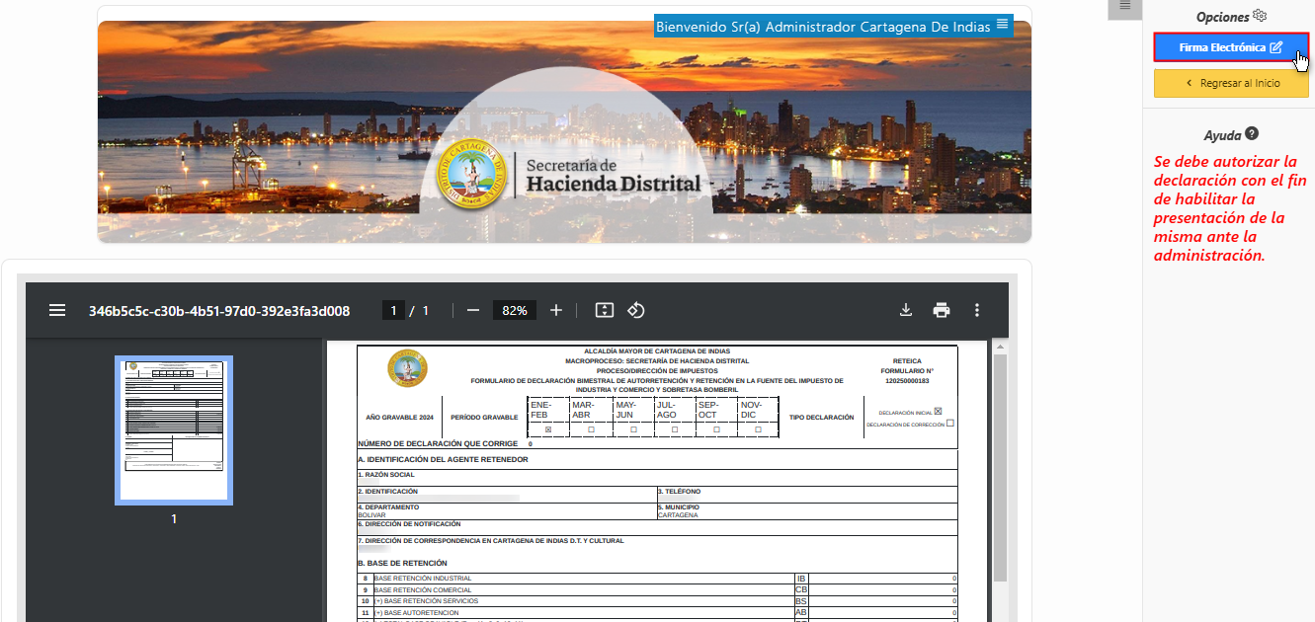

*Imagen 25 – Firmar Declaración.*

***Nota: Se debe firmar electrónicamente la declaración con el fin de habilitar la presentación de esta ante la administración.***

Se despliega ventana de advertencia para autorizar la firma electrónica de declaración:

Clic  para continuar.

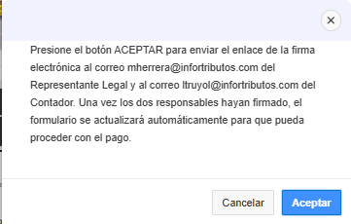

*Imagen 26 - Ventana Emergente Autorizar Firma Electrónica.*

***Nota:*** ***Automáticamente, se enviará una notificación al correo electrónico del representante legal, así como al contador o revisor fiscal, para informarles sobre la necesidad de realizar la firma correspondiente.***

Se visualiza el correo electrónico:  
Clic en 

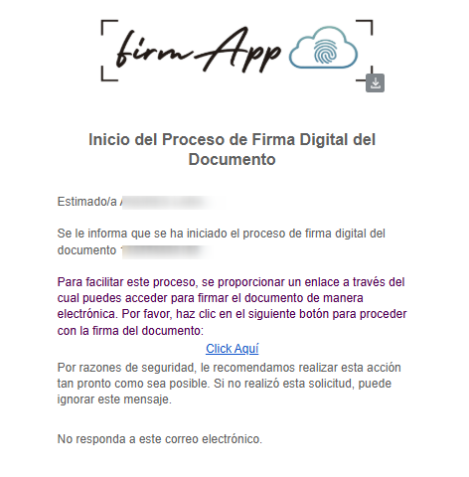

*Imagen 27 - Notificación Firma Electrónica.*

A continuación, se visualiza la siguiente pantalla para firmar el documento:

Clic ** para iniciar el proceso de firma.

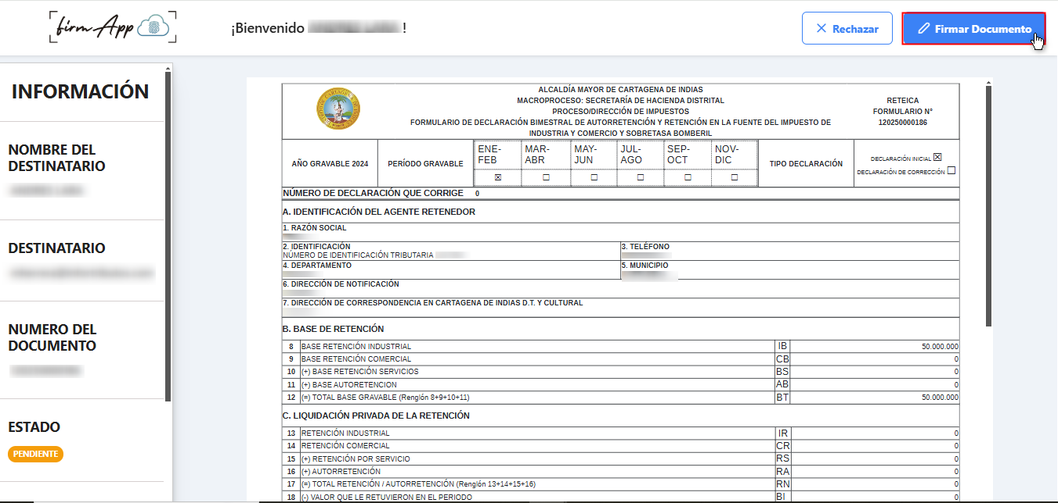

*Imagen 28 - Firmar Documento.*

Se despliega la ventana **Firmar Documento,** realizar la firma en el recuadro interior**:**

Clic .

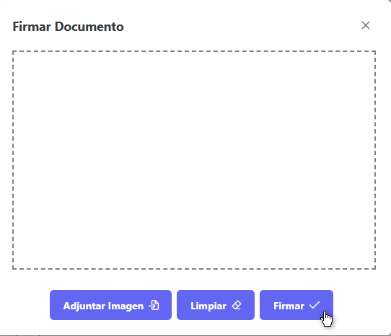

*Imagen 29 – Ventana Firmar Documento.*

***Nota: Sr contribuyente también puede adjuntar la firma como imagen en el botón .***

Automáticamente, se visualiza la siguiente ventana de confirmación

Clic .

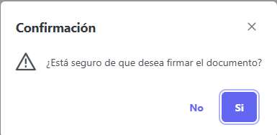

*Imagen 30 – Ventana Confirmación.*

Se visualiza notificación **Documento Firmado Con Éxito:**



*Imagen 31 – Ventana Firmado Con Éxito.*

Se observa la declaración firmada, y su respectivo código de barras listo para realizar el pago de esta:

Clic  para iniciar el proceso de pago**:**

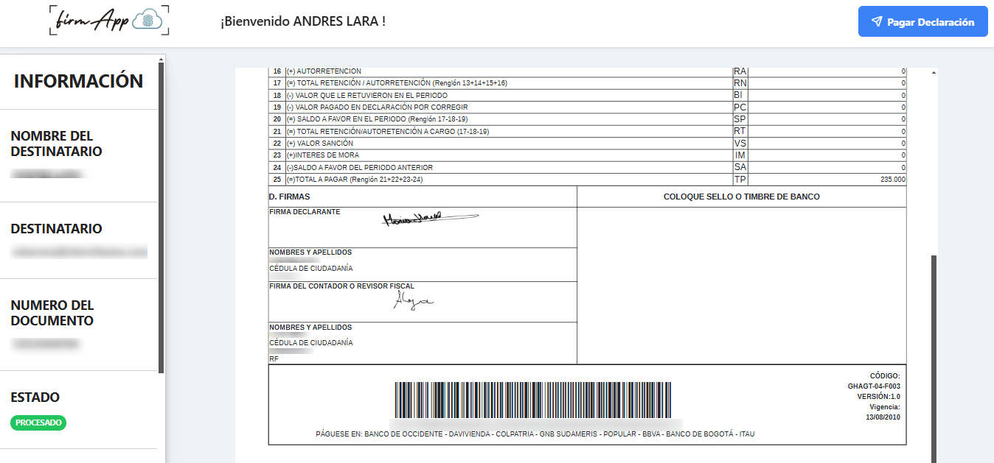

*Imagen 32 – Documento Declaración Firmado Y Pagar Declaración.*

El sistema de firma electrónica redirecciona nuevamente al portal tributario:

Clic  para iniciar el proceso de pago.

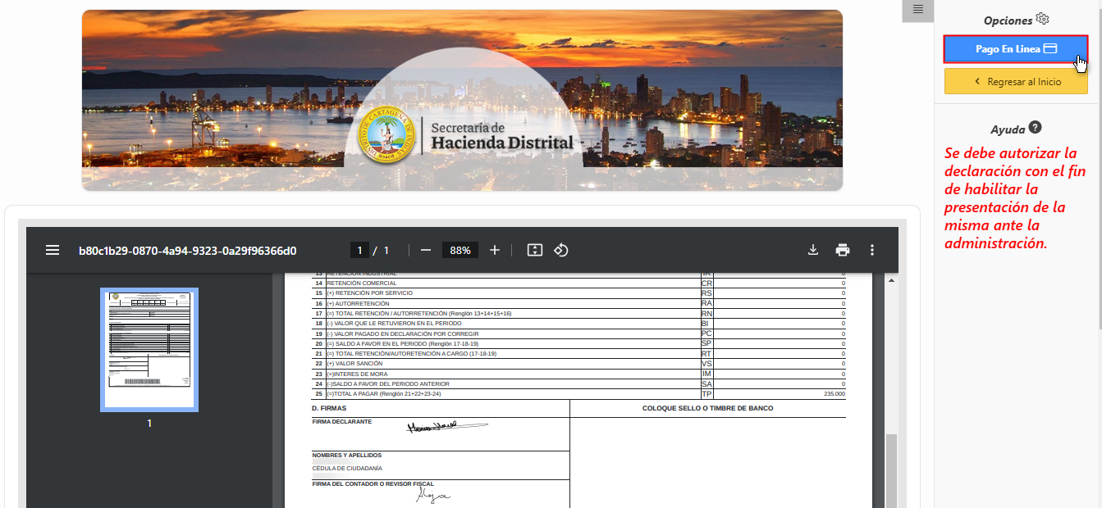

*Imagen 33 – Declaración Apta Para Pago En Línea.*

Se visualiza ventana de confirmación:

Clic en .

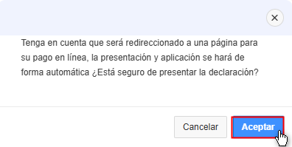

*Imagen 34 – Ventana Confirmación.*

En la sección **Datos del Pagador**, diligenciar los siguientes campos:

1. Ingresar **Tipo de Identificación**.
2. Ingresar **Número de Documento**.
3. Ingresar **Primer Nombre**.
4. Ingresar **Primer Apellido**.
5. Ingresar **Teléfono**.
6. Ingresar **Dirección**.
7. Ingresar **Email.**
8. Clic .

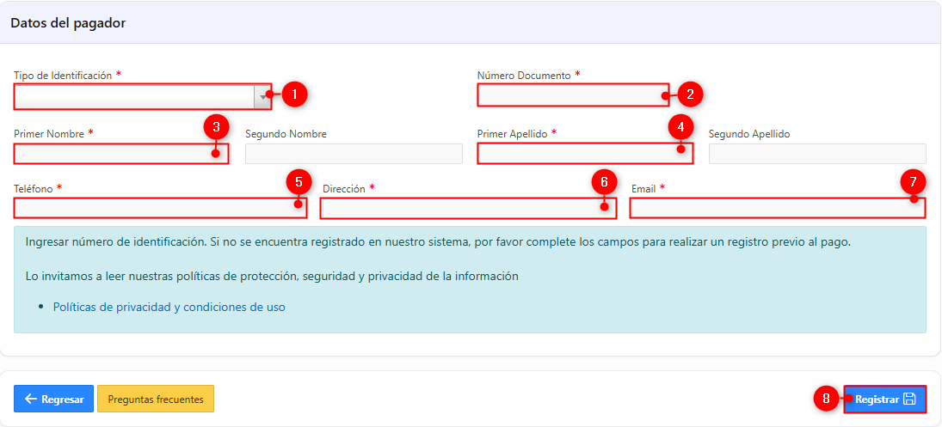

*Imagen 35 – Datos Del Pagador.*

Automáticamente se habilita el botón **Pago en línea:**

Clic .

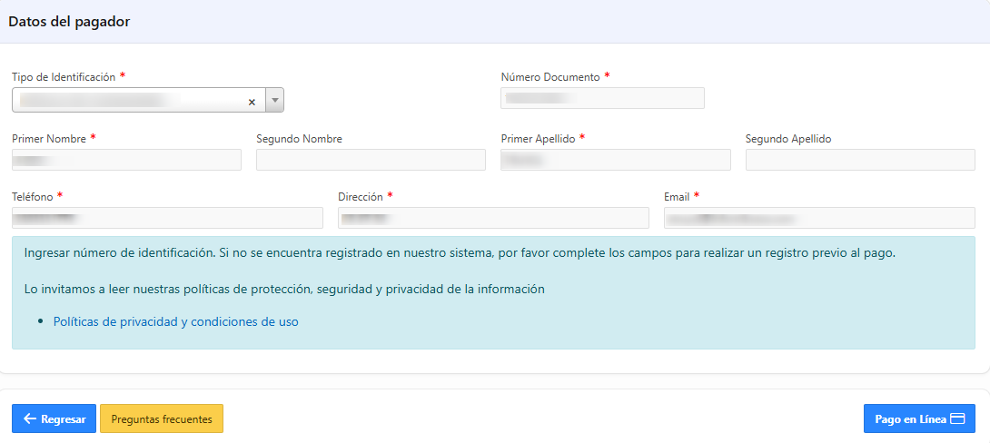

*Imagen 36 – Datos de Pagador.*

***Nota: Sr Contribuyente el sistema TaxationSmart redirecciona a la pasarela de pago para seleccionar el medio de pago y realizar de forma exitosa el pago.***

# Proceso de presentación de declaraciones sin pago

A continuación, se previsualiza la declaración:

Clic  para autorizar.



*Imagen 37 – Firmar Declaración.*

***Nota: Se debe firmar electrónicamente la declaración con el fin de habilitar la presentación de esta ante la administración.***

Se despliega ventana de advertencia para autorizar la firma electrónica de declaración:

Clic  para continuar.



*Imagen 38 - Ventana Emergente Autorizar Firma Electrónica.*

***Nota:*** ***Automáticamente, se enviará una notificación al correo electrónico del representante legal, así como al contador o revisor fiscal, para informarles sobre la necesidad de realizar la firma correspondiente.***

Se visualiza el correo electrónico:  
Clic en 



*Imagen 39 - Notificación Firma Electrónica.*

A continuación, se visualiza la siguiente pantalla para firmar el documento:

Clic ** para iniciar el proceso de firma.

**

*Imagen 40 - Firmar Documento.*

Se despliega la ventana **Firmar Documento,** realizar la firma en el recuadro interior**:**

Clic .



*Imagen 41 – Ventana Firmar Documento.*

***Nota: Sr contribuyente también puede adjuntar la firma como imagen en el botón .***

Automáticamente, se visualiza la siguiente ventana de confirmación

Clic .



*Imagen 42 – Ventana Confirmación.*

Se visualiza notificación **Documento Firmado Con Éxito:**



*Imagen 43 – Ventana Firmado Con Éxito.*

Se observa la declaración firmada, y su respectivo código de barras listo para realizar el pago de esta:

Clic  para iniciar el proceso de pago**:**



*Imagen 44 – Documento Declaración Firmado Y Pagar Declaración.*

Se visualiza la declaración con opción de **"Presentación Sin Pago"** habilitada para declaraciones sin valor a pagar.

Clic 

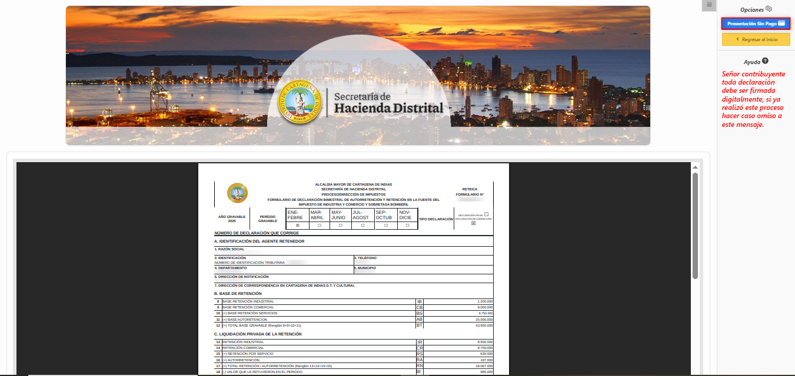

*Imagen 45-* *Presentación Sin Pago.*

Nota: Si el contribuyente no realiza el pago ni selecciona el botón **"Presentación Sin Pago"**, la declaración **no será considerada como presentada**.

Se visualiza ventana de confirmación de Presentación Sin Pago:

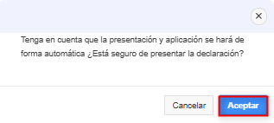

*Imagen 46-Ventana Emergente Autorizar Presentación Sin Pago.*

Se visualiza Declaración Firmada en el Correo Electrónico del Contribuyente:

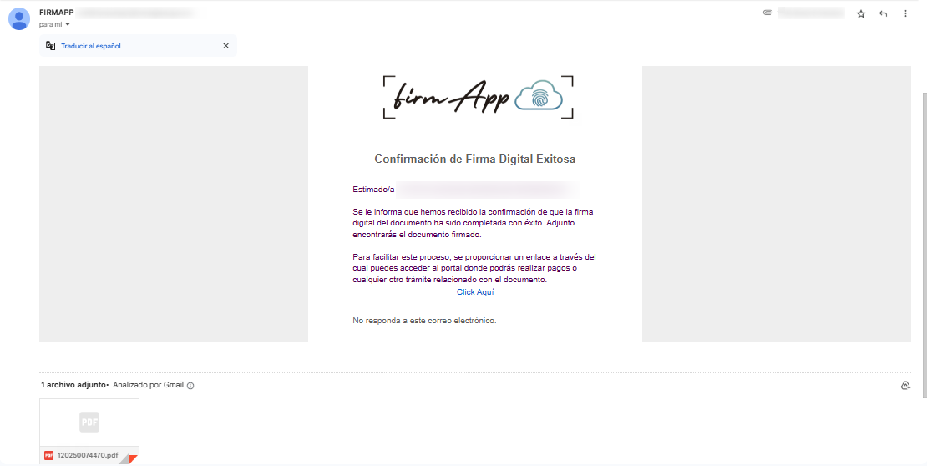

*Imagen 47–Correo Con la Declaración Firmada.*

El sistema de firma digital redirecciona al portal tributario y se visualiza la declaración finalizada

Clic 

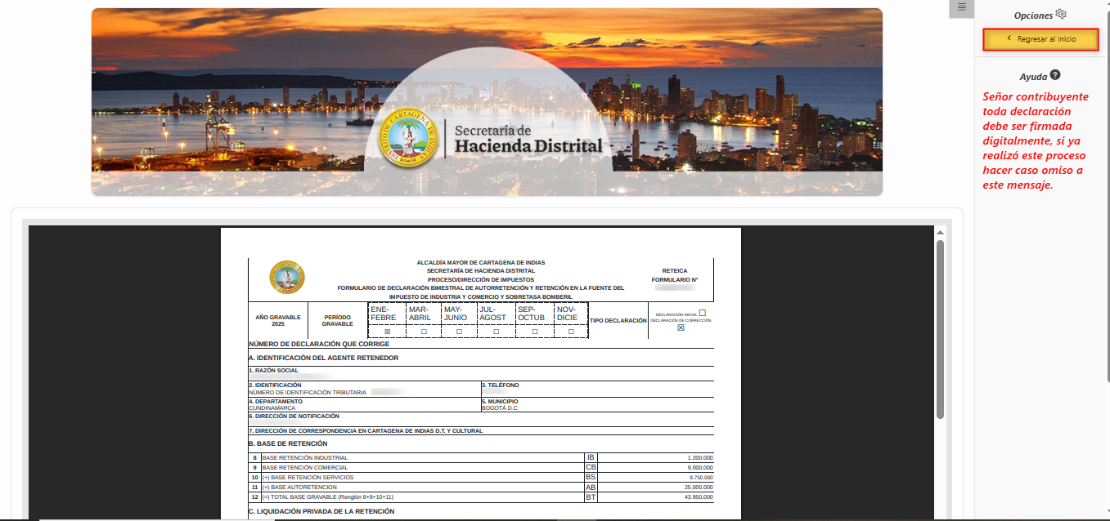

*Imagen 48– Declaración Finalizada.*